6月9日飞机舰船活动情况
6月9日，共核实外（台）飞机9批9架次、舰艇9艘次；含中国的全部三海活动共27条独立记录。统计按活动参与数量计，不等同于去重机体或舰体数。附图1展示当日核实窗口的整点参与量，时间未知记录不补造窗口。
一、重要军事动向
（1）英国RC-135W电子侦察机1架次，在东海执行电子侦察，核实活动窗口11:21—13:46[F13]。
（2）英国RC-135W电子侦察机1架次，在东海执行情报监视侦察，核实活动窗口14:55—16:20[F14]。
（3）中国福建号航空母舰1艘次，在东海南部执行战备巡逻，核实活动窗口20:20—22:45[F18]。
（4）德国巴登-符腾堡号导弹护卫舰1艘次，在北部湾执行海上监视侦察，核实活动窗口08:52—10:17[F23]。
中国当日核实活动：歼-10C多用途战斗机1架次，在海南岛东南海域执行空中警戒，核实活动窗口05:23—07:48[F01]；歼-15舰载战斗机1架次，在南海执行舰载机起降训练，核实活动窗口08:03—10:28[F02]；空警-500预警机1架次，在黄海执行空中警戒，核实活动窗口08:41—10:06[F03]；无侦-7高空侦察无人机1架次，在黄海执行电子侦察，核实活动窗口11:59—13:24[F04]；无侦-7高空侦察无人机1架次，在黄海执行情报监视侦察，核实活动窗口14:17—16:42[F05]；轰-6K轰炸机1架次，在东海执行远程轰炸训练，核实活动窗口17:35—19:00[F06]；075型两栖攻击舰1艘次，在连云港外海执行两栖作战训练，核实活动窗口02:38—04:03[F16]；075型两栖攻击舰1艘次，在仁爱礁附近海域执行两栖作战训练，核实活动窗口14:28—16:53[F17]；福建号航空母舰1艘次，在东海南部执行战备巡逻，核实活动窗口20:20—22:45[F18]。中国主要机舰活动见附图2。
二、重点态势分析
分析问题：英国RC-135W在东海两类任务标签重现，是否意味着新增任务或活动增强？
6月9日英国RC-135W在东海分别有电子侦察1架次（11:21—13:46）和情报监视侦察1架次（14:55—16:20）。两类标签并非近期首次并见：5月28日已有各1架次，27日另有钓鱼岛海域电子侦察2架次。节点更接近此前组合重现，不能称新增侦察能力。[H01—H03、H06、H07]
按记录组合分三段：5月27—28日两类任务并见；6月3日2架次、6日1架次均仅核实电子侦察；6月9日再次出现两类标签。核心海域始终为东海，后两段只有粗海域支持，不能据单源细地名描画长江口等点位间的机动路线。[H01—H07]
七条记录显示电子侦察多次出现，情报监视侦察在两个日期出现。概念上两类任务可能有包含关系，但源内信息不足以将其完全合并，也没有传感器、目标或指挥关系改变的证据。6月9日合计2架次，与5月28日相同；两种标签并存本身不证明强度上升。[H02—H07]
任务组合变化还可能来自训练安排，但本节缺少可确认节点前版本、且能与这五个日期比较的演训资料，无法把上述活动归入某次演习。训练解释保留为待验证假说。
5月28日与6月9日都各有一次电子侦察和情报监视侦察，且均合计2架次；这种复现削弱了“节点新添任务或扩大规模”的解释。剩下的关键分歧是实际任务分工变化，还是资料分类变化。前者应有不同任务安排、载荷或机体标识支持，后者应能从原发布口径解释两个名称如何区分。现有三源只核实了各活动，无法确定组织原因；可保留“东海侦察任务组合间歇重现”的判断。[H01—H07]
本节引用与跨日证据索引
2025.5.27 RC-135W电子侦察机2架次，在钓鱼岛海域执行电子侦察，核实活动窗口14:17—16:42[H01]。
2025.5.28 RC-135W电子侦察机1架次，在东海北部执行电子侦察，核实活动窗口05:23—07:48[H02]。
2025.5.28 RC-135W电子侦察机1架次，在东海执行情报监视侦察，核实活动窗口20:09—22:34[H03]。
2025.6.3 RC-135W电子侦察机2架次，在东海执行电子侦察，核实活动窗口08:14—10:39[H04]。
2025.6.6 RC-135W电子侦察机1架次，在东海执行电子侦察，核实活动窗口20:42—22:07[H05]。
2025.6.9 RC-135W电子侦察机1架次，在东海执行电子侦察，核实活动窗口11:21—13:46[H06]。
2025.6.9 RC-135W电子侦察机1架次，在东海执行情报监视侦察，核实活动窗口14:55—16:20[H07]。
三、外（台）机舰活动情况
（1）俄罗斯：飞机0批0架次，舰艇1艘次。
守护级导弹护卫舰1艘次，在北部湾执行编队警戒部署，核实活动窗口14:06—16:31[F19]。
（2）加拿大：飞机1批1架次，舰艇0艘次。
CP-140“极光”海上巡逻机1架次，在东海执行反潜巡逻，核实活动窗口17:29—19:54[F07]。
（3）印度：飞机0批0架次，舰艇3艘次。
卡尔瓦里级常规潜艇1艘次，在黄海中部执行战备巡逻，核实活动窗口05:56—07:21[F20]。
卡尔瓦里级常规潜艇1艘次，在成山头外海执行海上巡逻，核实活动窗口11:10—13:35[F21]。
维沙卡帕特南级导弹驱逐舰1艘次，在北黄海执行海上巡逻，核实活动窗口11:48—13:13[F22]。
（4）德国：飞机0批0架次，舰艇1艘次。
巴登-符腾堡号导弹护卫舰1艘次，在北部湾执行海上监视侦察，核实活动窗口08:52—10:17[F23]。
（5）意大利：飞机3批3架次，舰艇0艘次。
F-35B短距起降战斗机1架次，在礼乐滩海域执行空中警戒，核实活动窗口02:49—04:14[F08]。
F-35B短距起降战斗机1架次，在南海执行战备警巡，核实活动窗口05:45—07:10[F09]。
P-72A海上巡逻机1架次，在南海执行海上侦察巡逻，核实活动窗口17:13—19:38[F10]。
（6）新加坡：飞机1批1架次，舰艇0艘次。
福克50海上巡逻机1架次，在万安滩海域执行海上侦察巡逻，核实活动窗口02:27—04:52[F11]。
（7）日本：飞机0批0架次，舰艇1艘次。
大隅级船坞登陆舰1艘次，在北黄海执行编队警戒部署，核实活动窗口17:24—19:49[F24]。
（8）法国：飞机1批1架次，舰艇1艘次。
“大西洋”2反潜巡逻机1架次，在黄海执行反潜巡逻，核实活动窗口20:09—22:34[F12]。
戴高乐号航空母舰1艘次，在南海执行编队警戒部署，核实活动窗口08:14—10:39[F25]。
（9）英国：飞机2批2架次，舰艇0艘次。
RC-135W电子侦察机1架次，在东海执行电子侦察，核实活动窗口11:21—13:46[F13]。
RC-135W电子侦察机1架次，在东海执行情报监视侦察，核实活动窗口14:55—16:20[F14]。
（10）越南：飞机1批1架次，舰艇0艘次。
苏-30MK2多用途战斗机1架次，在南海执行战备警巡，核实活动窗口20:31—22:56[F15]。
（11）韩国：飞机0批0架次，舰艇1艘次。
岛山安昌浩级常规潜艇1艘次，在海州湾外海执行战备巡逻，核实活动窗口02:16—04:41[F26]。
（12）马来西亚：飞机0批0架次，舰艇1艘次。
莱库号导弹护卫舰1艘次，在黄岩岛海域执行防空反导训练，核实活动窗口05:34—07:59[F27]。
其他国家及台湾活动见附图4；美国活动另见附图3。所有活动均按节点当日核实集合统计。
四、美重要武器平台部署情况
当日没有满足三源核验条件的美国三海平台活动。这里只报告活动记载；同级舰艇名称不能识别单一舰体，现有记录不足以推断完整部署范围或确定意图。美国主要机舰活动见附图3。
五、次日关注重点
核查当日英国RC-135W电子侦察与情报监视侦察两段记录的任务口径、载荷和机体身份，判断标签是否对应实质分工；不预设次日规模或任务变化。[F13]
F编号对应当日明细；附图1—4与正文采用同一当日核实集合。

附图1
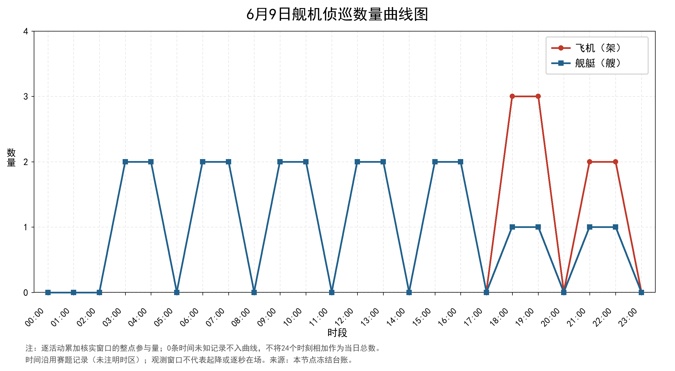

附图2
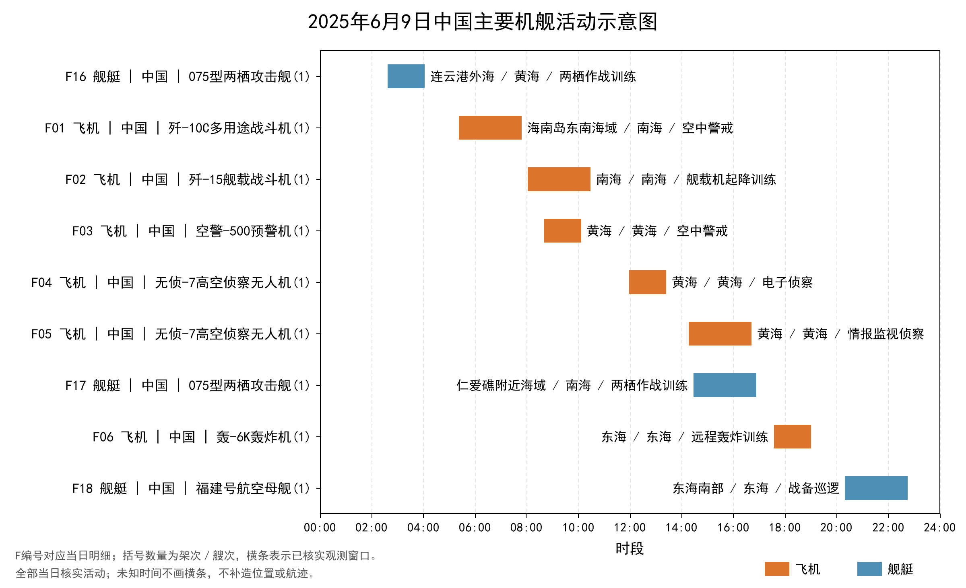

附图3
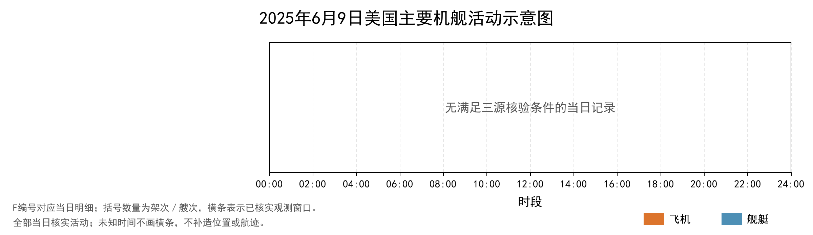

附图4
